Газета обучающихся МОУ «Средняя общеобразовательная школа с углубленным изучением отдельных предметов № 36»
Выпуск №1
от 6 октября 2017 года

Здравствуй, дорогой читатель! Тебя приветствует школьная газета «Большая перемена »! На страницах нашей школьной газеты ты найдешь самые свежие новости, репортажи, конкурсы и интересные факты о школьной жизни! Главное помни – эта газета для тебя! Надеемся, мы еще не раз встретимся, вместе поразмышляем, порадуемся и повеселимся! А прямо сейчас – читайте газету «Большая перемена».

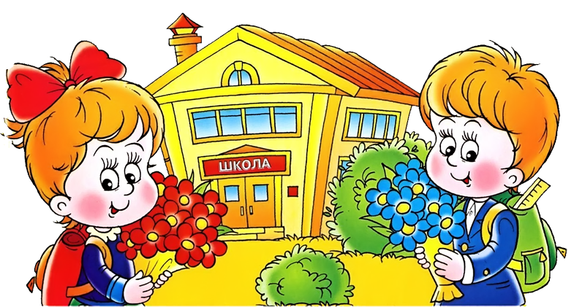
В этом выпуске:
- 1 Сентября
- Школьные будни
- С Днем Рождения!!!
- День учителя.

1 Сентября
1 сентября 2017 года в нашей родной школе состоялась торжественная линейка «В Страну знаний», посвященная Дню знаний.Со словами поздравлений и напутствий выступила директор школы Тамара Ивановна Юркина. Она сердечно поздравила обучающихся с Днем знаний, а первоклассников с началом нового этапа в их жизни
Также на торжественной линейки присутствовали почетные гости: президент КС-банка, депутат Государственного собрания Республики Мордовия Владимир Иванович Грибанов, заместитель Главы городского округа Саранск по организационным вопросам и работе с населением Сергей Андреевич Токарев, начальник дежурной части отдела полиции № 1 УМВД по городскому округу Саранск, майор полиции Алексей Викторович Баландин.
Были награждены : Юркина Тамара Ивановна - дипломом победителя муниципального этапа Акции «Всероссийский экологический урок «Сделаем вместе!» в номинации «Лучшее образовательное учреждение - участник Акции», Ярлушкина Лариса Касимовна – сертификатом Волонтерского корпуса Центра подготовки городских волонтеров ЧМ 2018 по футболу в городе-организаторе Саранске, Буянкина Наталья Михайловна – дипломом победителя муниципального этапа Акции - Всероссийский экологический урок «Сделаем вместе!» в номинации «Лучший куратор Акции в общеобразовательном учреждении».
Также наградили учеников: Умнягину Ольгу 11А класс – грамотой за активное участие в 18 смене республиканского образовательно-оздоровительного лагеря «Школа успеха» и дипломом за разработку и защиту проекта «Бизнес-план по внедрению альтернативных источников энергии в ДОЛ «Сивинь» в номинации «Инновационный проект», Федякову Софью 11А - памятным подарок командиру школьного волонтерского отряда «Доброволец».
Яркими и запоминающимися стали выступления детского хореографического коллектива «Юность».

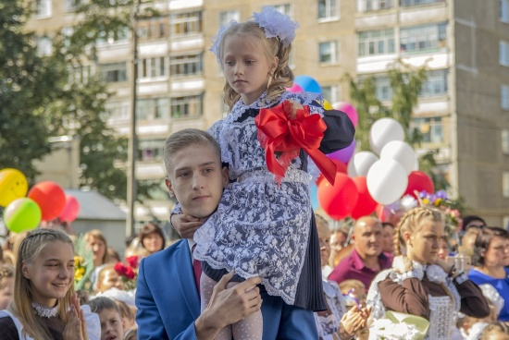
Почетное право дать первый звонок было предоставлено обучающейся 1Б класса Дарье Василькиной и обучающемуся 11А класса Вадиму Пелагейкину.

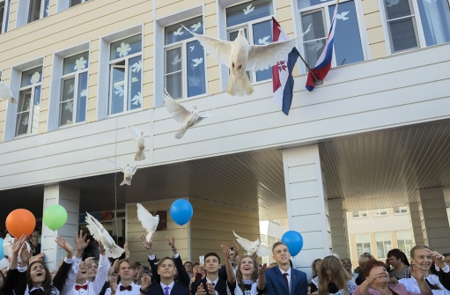
Кульминацией праздника стал запуск в небо
праздничных шаров и белых голубей.

Наша редакция искренне поздравляет всех с началом нового учебного года! Пусть он будет интересным и увлекательным для вас! Учитесь, развивайтесь и покоряйте новые вершины!

Школьные будни
1 сентября. После того как прозвенел первый звонок, во всех начальных классах прошел «Урок мира». «Зло войны и благо мира до такой степени известны людям, что с тех пор, как мы знаем людей, самым лучшим пожеланием было приветствие «Мир вам» - эти слова стали эпиграфом к этому необычному уроку. На котором ребята узнали, что голуби это вестники мира, символ надежды, высказали свои мнения, как они понимают слово «мир».
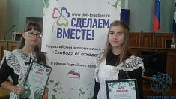
5 сентября. Ученицы 10А класса Сарайкина Яна и Горшенина Любовь были приглашены в Государственное собрание РМ для торжественного награждения дипломами победителей регионального этапа Всероссийского конкурса «Эколидер», проводимого в рамках Всероссийского экологического урока «Сделаем вместе». Молодцы! Так держать!
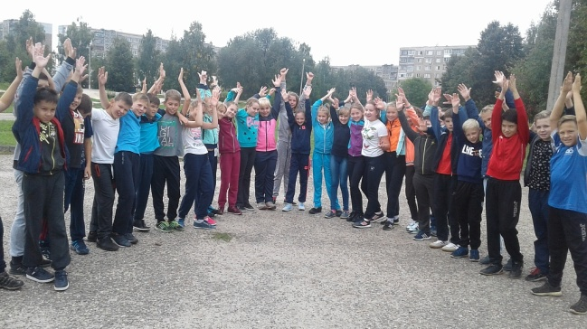
11 сентября. По традиции состоялись «Веселые старты» для 4-5 классов. На старт вышли 5 команд, каждая из 15 детей. Здесь был не важен уровень физической подготовки. Ключевое условие участия - быть за здоровый образ жизни. А результаты команды зависели только от их сплоченности и организованности. Перед началом состязаний, участники соревнований приветствовали друг друга, и учителя физической культуры объявили о начале соревнований и пожелали всем успехов и удачи. Программа «Веселых стартов» была довольно насыщенной. Командам были предложены занимательные, иногда очень непростые, конкурсы с бегом, прыжками, с мячами, где они смогли проявить свои спортивные навыки. Увлекательные соревнования проходили в напряженной борьбе. Болельщики и зрители очень переживали за все команды. Задор и желание добиться победы для своей команды захватывали детей настолько, что они не замечали происходящего вокруг. Все старались изо всех сил прийти к финишу первыми. Но первыми к финишу пришли 5К и 4Б классы. Вторыми среди параллели пришла команда 5А класса. Команды 4А и 4В при равном количестве баллов поделили 2 место.
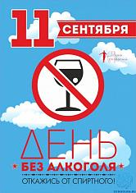
Поздравляем всех и говорим «Спасибо» всем организаторам праздника!
Также,11 числа для обучающихся 9 классов, классными руководителями были проведены тематические классные часы "Трезвость – норма жизни". Для обучающихся 8 классов, классными руководителями были показаны документальные фильмы «Алкоголь – угроза общая!», «Сохраним себе жизнь». А учащиеся 10 класса приняли участие в турнире по волейболу. Соревновались две команды: команда мальчиков и команда девочек.

16 сентября. Бородинскому сражению 205 лет, но «не пройдут и не умолкнут громкие дела и подвиги, потомство сохранит их в памяти», посвященное этой дате открытое внеклассное мероприятие провели классные руководители 8В и 9В классов. На него были приглашены директор школы Юркина Т.И, зам. директора по УВР Трунина Е.А., зам. директора по ВР Немецкина Н.Н. В ходе мероприятия учащиеся вспомнили основные исторические факты, касающиеся данной битвы, посмотрели отрывок из фильма «Война и мир», прослушали «Гимн русского воинства», а также читали наизусть отрывки из поэмы М.Ю.Лермонтов «Бородино».

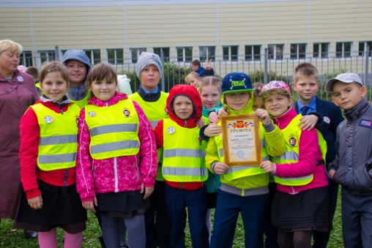
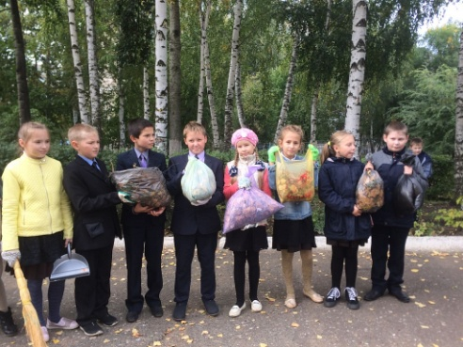
22-23 сентября. В нашей школе прошла акция Всероссийский экологический субботник «Зеленая Россия». В нем были задействованы все, как учащиеся, так и педагоги. И совместными усилиями наша пришкольная территория всегда остается такой чистой и красивой. Этот субботник стал прекрасным доказательством того, какие дружные и трудолюбивые люди учатся и работают в нашей школе!

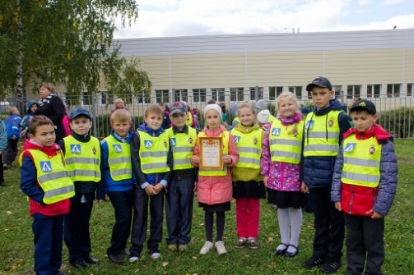
Также 22 сентября в рамках месячника безопасности «Внимание! Дети» учителя начальных классов провели открытое внеклассное мероприятие «Школа пешеходов» для 3-х классов. Мероприятие проведено в виде интеллектуально-познавательной игры «Помни правила движения, как таблицу умножения!». В начале игры дети получили маршрутные листы, с указанием станций (бульвар «Викторин», перекресток «Загадок», «Говорящие знаки»), на которых командам необходимо было выполнить различные задания по знанию правил дорожного движения. Знания детей оценивались по количеству набранных баллов на каждой из станций. Итоги игры: 1-е место – 3Б
2-е место – 3В и 3Г
3-е место - 3А
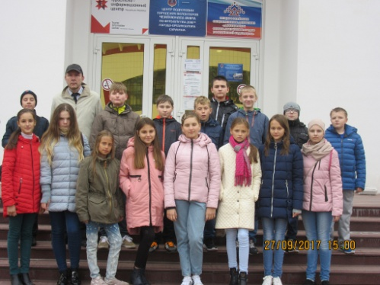
28 сентября. Ученики 6А класса под руководством классного руководителя Шмырёва Сергея Сергеевича посетили Национальную библиотеку им. А.С. Пушкина. В очень доступной форме сотрудники музея рассказали о создании библиотеки, её исторических этапах. В мемориальном зале А.С.Пушкина ребятам показана экспозиция, посвящённая великому русскому писателю. Была экскурсия и по другим залам библиотеки. Особенно ребятам запомнился зал фонда редкой книги. Экскурсия оправдала ожидания. Ребятам она очень понравилась и запомнилась.
С Днём Рождения!!!
Поздравляем: учителя музыки– Муртазину Наталью Витальевну,
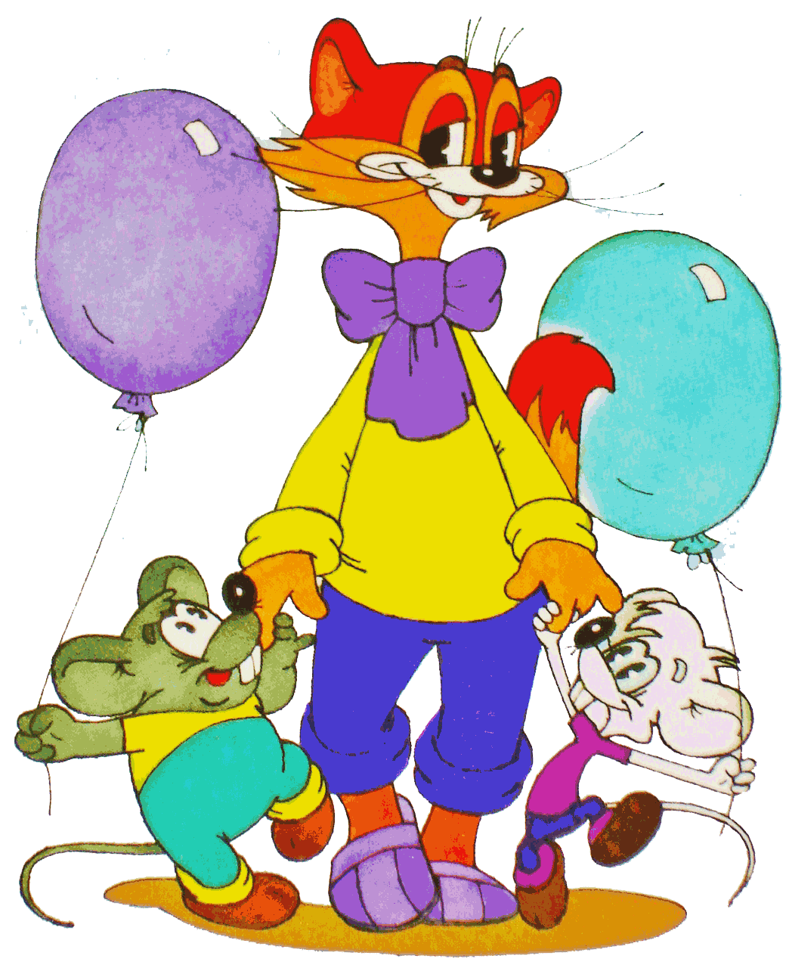
заведующую библиотекой – Миганову Елену Юрьевну,
учителя русского языка и литературы – Болдину Марину Николаевну,
заместителя директора по УВР – Трунину Екатерину Анатольевну.
Наша редакция искренне поздравляет и желает всего самого доброго, светлого и прекрасного!!!

День учителя

5 октября по инициативе Совета старшеклассников в нашей школе был проведен День самоуправления, посвященный Дню учителя.
Уроки учащихся 1-11 классов проводили лучшие представители 8-11 классов. Контроль за проведением учебных занятий, соблюдением дисциплины в этот день осуществляла малая школьная администрация. Это: директор школы – Разживин Александр, Заместитель директора по УВР (5-11 классы) – Блохина Юлия, заместитель директора по УВР (1-4 классы) – Рузанова Софья и заместитель директора по воспитательной работе – Альмяшева Альфия.
День самоуправления закончился ярким праздничным концертом, который был организован для всего педагогического коллектива школы №36.
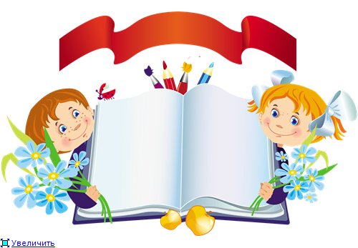

Поздравляем
с
Днем учителя!!!

